BÀI 3 :

Prompt đầu : “giới thiệu về AI”

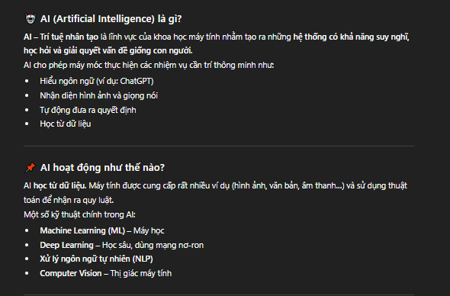

Tuy đã có sự giải thích nhưng vẫn còn thiếu ứng dụng , thiếu ví dụ thực tiễn

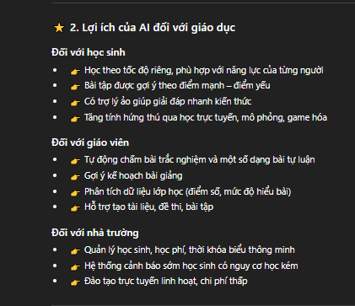

Prompt thứ 2 : “Giới thiệu về AI trong lĩnh vực giáo dục, có ví dụ tại Việt Nam”

Lần này đã có thêm ví dụ thực tiễn , có ví dụ về lợi ích của AI trong giáo dục

